**TAREFAS PARA O LIN**:

1 – Colocar na planilha (entrada/saída de processo) todos os expedientes recebidos com o respectivo número do SEI (verificar se todos os processos solicitados chegaram);

2 – Fazer mais uma lista de 20 expedientes do Bairro Mont Serrat solicitando no mesmo SEI nº 18.0.000104378-8 (deve inserir o documento de Solicitação de Desarquivamento Remessa Processo)”;

3 – Acessar a pasta \\GEOPMPA\GEOPMPA\SPM\Projetos_UPV\CEU

Copiar o arquivo “CEU_LUCI”. Abrir a tabela “MONTSERRA” e colocar na coluna “observação” o nº do SEI de solicitação do expediente e o nº do SEI da movimentação que está na guia de recebimento que pode ser ratificada no site do “SEI” (cada expediente tem o número do SEI de movimentação); (para localizar o EU basta clicar “Ctrl + L” na coluna CEU colocando somente o miolo)

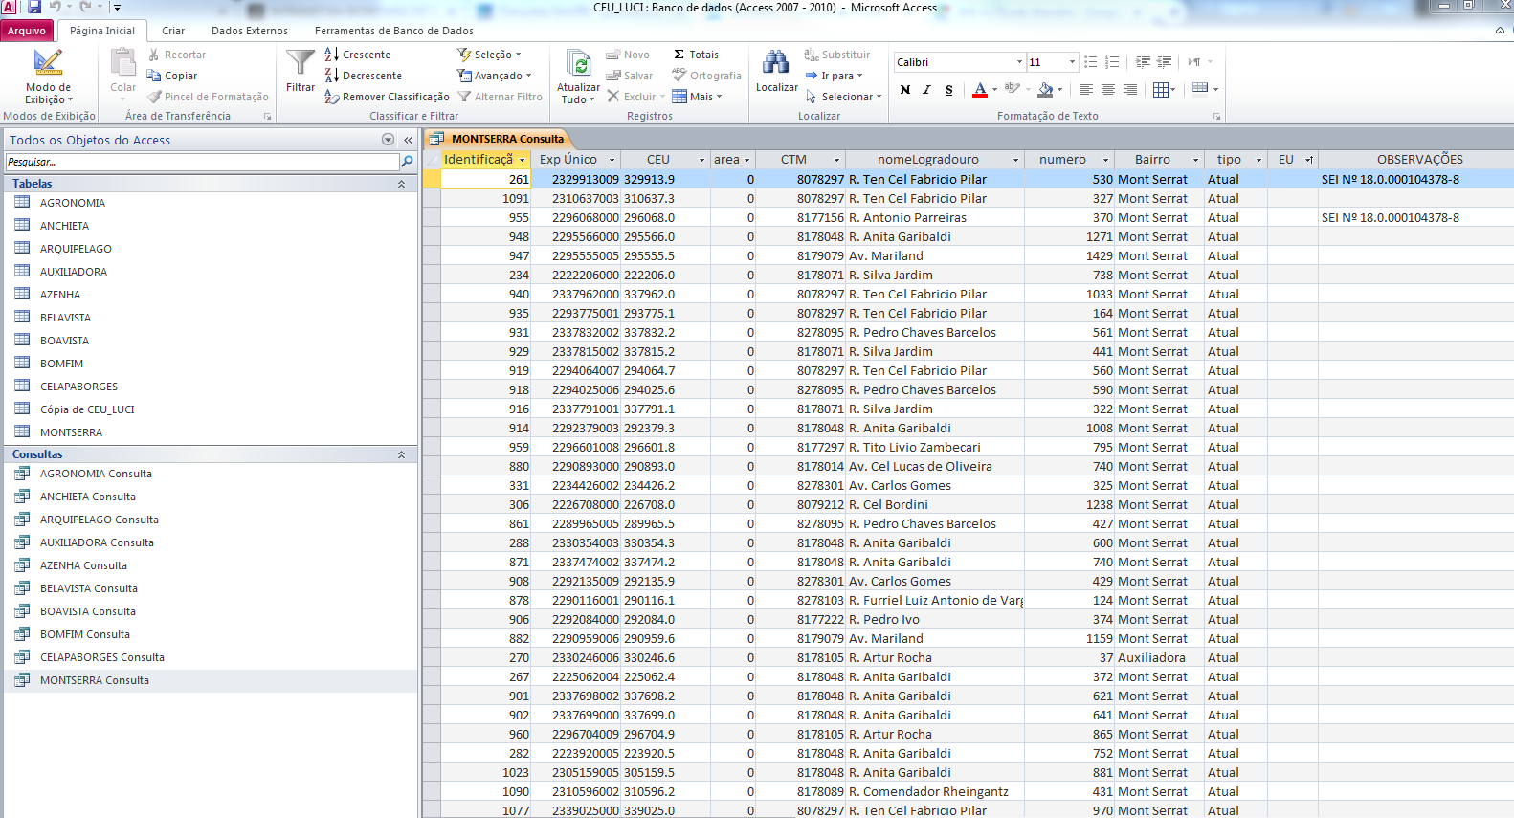

4 – Marcar nos processos a etapa de “DM” se houver. Sempre a última no processo.